**Рекомендации для родителей**

**«Использование мнемотехники в разучивании стихов»**

Подготовил: воспитатель Авилова И.А.

При заучивании с детьми стихотворений, мы, зачастую сталкиваемся с такими трудностями как:

* Потеря, искажение смысла стихотворения;
* Изменение порядка слов, что нарушает художественную          форму;
* Длительность процесса заучивания (запоминания);
* Припоминание, в результате которого, теряется интонационная выразительность;

Всё это снижает интерес у детей.

**Почему это происходит?**

На сегодняшний день образная, богатая синонимами, дополнениями и описаниями речь у детей дошкольного возраста — явление очень редкое.

В речи детей существует множество проблем ,таких как :

—   ограниченный словарный запас,

—   грамматически неправильное построение фразы,

—   фонематическое несовершенство,

—   отсутствие навыков культуры речи.

Поэтому педагогическое воздействие на развитие речи дошкольников – очень сложное дело.

Чтобы помочь детям в овладении грамотной речью и облегчить этот процесс, используется приём мнемотехники. .

**Мнемотехника** – это система различных приемов и методов, направленных на развитие памяти, путем образования ассоциаций, используя для этого визуальные и звуковые примеры.

Сегодня такая техника набирает популярность и широко используется в детском саду, педагогами, логопедами, психологами.

Знакомить ребенка с мнемотехникой надо постепенно в игровой форме. Сначала показать ребенку мнемоквадрат, потом мнемодорожку, а потом мнемотаблицы.

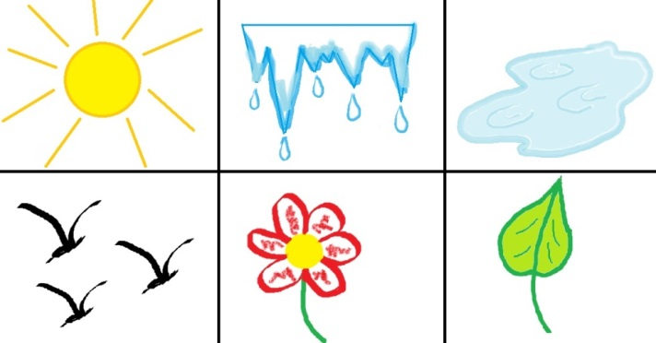 Изображение, которое нарисовано в  **Мнемоквадрате**,  обозначает либо одно слово, либо простое предложение.

**Мнемодорожки** состоят из нескольких мнемоквадратов, изображение в каждом квадрате обозначает либо одно слово, либо словосочетание, и по ним уже составляются истории.

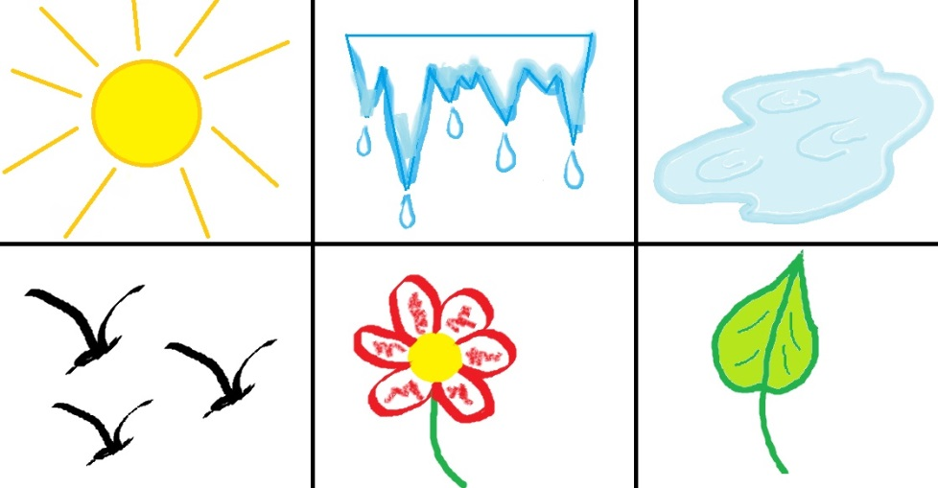

**Мнемотаблицы** — это уже следующий шаг за мнемодорожками.  Суть таблиц такая же, как и у мнемодорожки, только изображений больше, поэтому стоит запомнить больший объем информации.

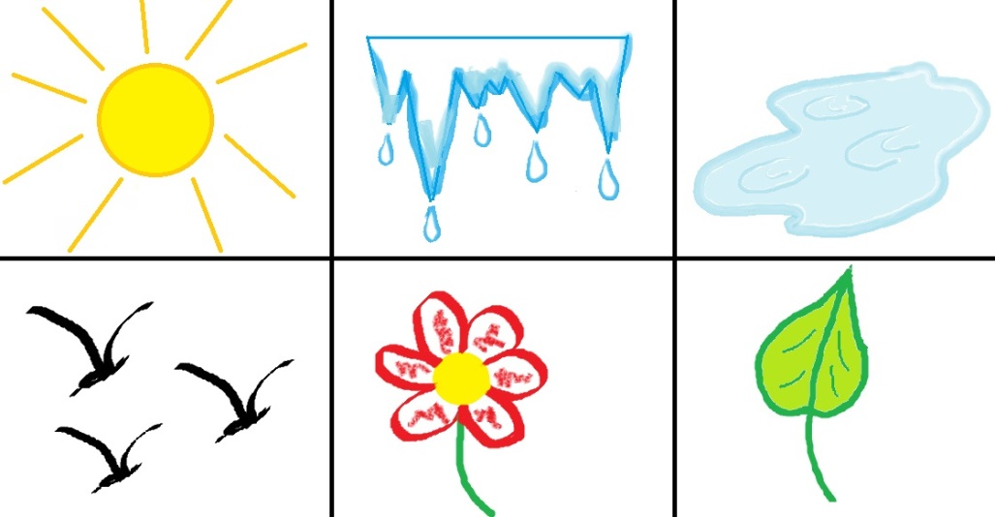

Но весь объем информации, который заложен в мнемотаблицах, очень легко усваивается, так как при запоминании работают одновременно и визуальное и слуховое восприятие.

*Поэтому, когда ребенок смотрит на картинку и слышит слова, которые относятся к этой картинке, у него возникает взаимосвязь образов. Мозг запоминает эту взаимосвязь,  и в дальнейшем, когда ребенок ассоциативно вспоминает по одному из образов, то мозг сразу же воспроизводит все ранее сохраненные образы.*

Какая польза от мнемотаблиц  для детей.

Положительных развивающих моментов для детей от такой методики, очень много. Применяя эту технику в жизни, ребенок:

* Развивает память
* Воображение
* Интеллект
* Развивает образное мышление
* Внимательность
* Фантазию
* Учится выстраивать логические цепочки
* Развивает речь и увеличивает словарный запас
* Ребенок сможет с легкостью запоминать информацию

оба полушария мозга<br />


Мнемотехника включает в работу оба полушария головного мозга. Левое, которое отвечает за логическое мышление и развитие речи, и правое, которое отвечает за творческое начало.

Начинать знакомство с мнемотехникой можно с 3 лет, познакомить  ребенка с мнемоквадратом.

В возрасте 4-7лет интересно работать уже с мнемодорожками и мнемотаблицами. С их помощью, дети легко запоминаются стихи и спокойно составляют рассказы- описания по картинкам.

***Как создать мнемотаблицу самостоятельно?***

В занятиях с ребёнком можно использовать как готовые мнемотаблицы, так и сделанные самостоятельно. Для того чтобы составить таблицу по стихотворению или рассказу, нужно:

1.Прочитать рассказ или стихотворение, выделить важные моменты.

2.Разделить текст на фрагменты (чем младше ребенок, тем короче).

3.Расчертить на листе бумаге квадраты по количеству фрагментов текста.

4.В каждом квадрате изобразить то, о чем говорится во фрагменте, или же то, что с этим ассоциируется. Ребенок старшего дошкольного возраста может самостоятельно нарисовать картинки для таблицы.

5.При желании можно подписать в каждом квадрате текст, который нужно запомнить.

Количество мнемоквадратов, из которых состоит дорожка или таблица зависит от возраста и других индивидуальных особенностей ребенка. Для детей 3-5 лет подойдут небольшие схемы, включающие 4-8 клеток. Со старшими дошкольниками 5-7 лет можно использовать таблицы из 8-16 квадратов. Мнемотаблицы для малышей обязательно должны быть цветными и яркими, так ребенку будет легче концентрировать свое внимание. Для детей постарше подойдут и черно-белые картинки. Важно, чтобы изображения были знакомы и понятны малышу.

***Как заниматься по таблицам***

Алгоритм для того, чтобы выучить стихотворение :

1. Выразительно прочитать стихотворение.
2. Прочитать стих еще раз, показывая изображение в мнемотаблице.
3. Уточнить все ли слова знакомы ребенку. Если что — то не понятно, или не знакомо, стоит объяснить в простой и доступной форме.
4. Далее надо прочитать по строчке с опорой на мнемотаблицу, а ребенок должен повторить, смотря на таблицу.
5. И последнее, ребенок «читает» мнемотаблицу сам. То есть воспроизводит то, что запомнил.

Это **примерный**план работы с таблицами, каждый ребенок индивидуален. Кому-то достаточно один раз прочитать и показать пальчиком на картинки, и он все запомнил. А кому-то стоит читать много раз для запоминания. В каких — то случаях вы можете предложить малышу раскрасить мнемотаблицу, и в процессе прочитывать текст.

Но в любом случае, запоминание происходит легче, если ситуации изображены на картинках. Желаю Вам удачи!